涵睿科技人事管理系统v2.0

1.目录
涵睿科技人事管理系统v2.0 1
1.目录 1
2.系统简介 2
3.功能简介 2
4. 进入系统 3
5. 基础设置 4
5.1职务设置 4
5.2组织架构 7
5.3职位设定 8
6.帐号，权限分配 9
7.人事管理 11
7.1员工资料 12
7.2员工合同 13
7.3职位调动 15
7.4请销假 16
7.5年假管理 17
7.6年假规则管理 18
7.7离职管理 18
7.8修改记录查询 19
8. 考勤管理 19
8.1考勤统计 20
8.2考勤数据 23
8.3考勤方案 23
8.4上下班时间 24
8.5员工上下班方案 24
8.6 缺勤扣款规则 25
9. 工资管理 25
9.1 工资结算方式 26
9.2 帐套管理 26
9.3 员工帐套 28
9.4工资管理 30
9.5 注意事项 32
10. 绩效考核 32
10.1 KPI指标 33
10.2 KPI发布 33
10.3 KPI信息 35
10.4 考试系统 36
10.5 考核评估 37
11. 资讯中心 38
11.1 交流平台 38
11.2 交流平台管理 40
11.3 消息-消息管理 41
11.4 文件管理 41
12. 查询 41
13. 我的部门 42
13.1 员工资料 43
13.2 考勤统计 43
13.3 考勤数据 43
13.4 工资表 43
13.5 请销假 43
14. 个人资料 43
15.系统 44
15.1 切换皮肤 44
15.2系统刷新 44
15.3 数据库管理 44
15.4历史记录 45
15.5 帮助 45
15.6 退出 45

2.系统简介
人事管理是所有工厂、公司、企事业单位所必须的，它包括人事档案的统计、查询、更新、打印输出等。如果这些工作由人工统计，则工作量很大，若公司人数有几万甚至几十万，人工统计将变得不可想象，用计算机统计可使人们从繁重的劳动中解脱出来，仅一些简单的操作便可及时、准确地获得需要的信息。
企业人事管理系统是现代企事业单位管理人员、工资、日常考勤所必须拥有的信息化管理系统之一，它包括人事信息的增、删、改、查，人员调动、人员离职，人事信息的打印输出，日常考勤管理、工资管理和福利管理等，
本系统还集成了部分OA功能，对公文，文档，通知的发送，响应都可轻松实现，安全可靠，避免使用第三方即时通信软件造成的信息泄漏，丢失，误传等情况。
本系统是采用JavaEE 技术实现的B/S结构软件。,他可以在任何地方进行操作而不用安装任何专门的软件。只要有一台能上网的电脑就能使用。

3.功能简介
本系统包含了
- 人力资源管理，如：员工资料管理，员工属性自定义，员工合同管理，员工请销假管理，员工年假管理（年假规则自定义），职位变动，离职管理等。
- 考勤管理，考勤可根据打开时间计算，也可自定义项目以及计算公式进行计算。
- 工资管理，可自定义帐套，以及帐套的工资项目和工资计算方式，员工可自由分配到任意帐套，实现不同薪资发放规则，薪资发放计算规则精确到个人
- 资讯中心，一个简易方便的OA模块，以论坛形式提供文档，消息的发送和接收，接收人可回复，回复时可上传附件，提供了一个文件共享平台，类似windows资源管理器
- 绩效考核，绩效考核提供了个模块，KPI，考试系统，评级系统
- 其他基础功能

4. 进入系统
系统在服务器上安装运行后（安装方法详见安装说明）,打开浏览器（ie9-及使用其内核的浏览器无法使用，推荐使用 chrome浏览器）输入所在地址如：http://192.168.1.100/personnelManage 后进入如下图界面：
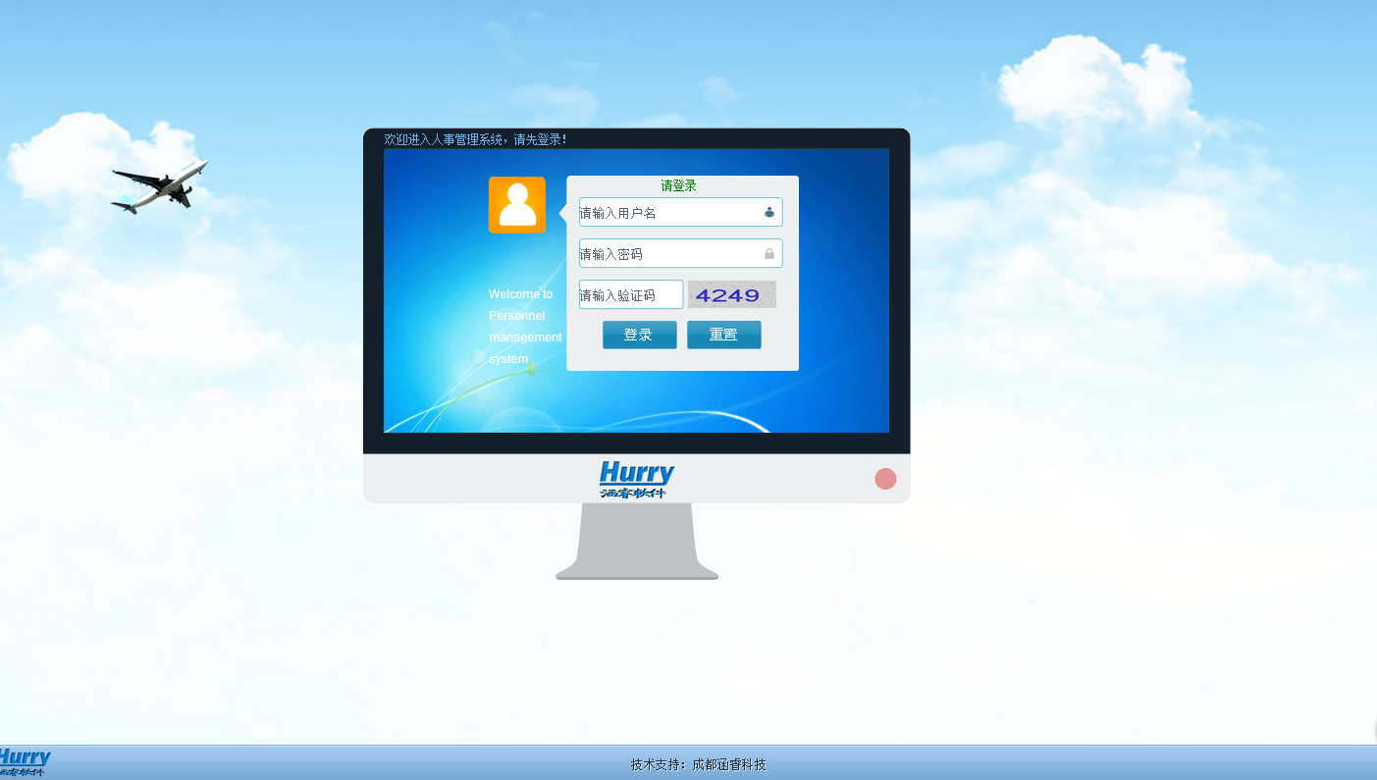
输入用户名，密码(默认管理员帐号admin，密码admin)，验证码进入系统。如下图:

该界面类似windows桌面，操作简单。

5. 基础设置
第一次使用系统需要对基础数据进行设置，如职务，组织架构，职务薪资

5.1职务设置
单击 基础设置 图标，打开界面如下图：
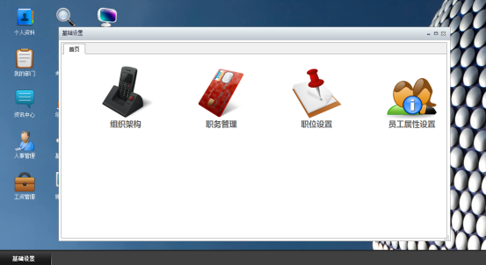
点击职务管理 进入如下图界面：
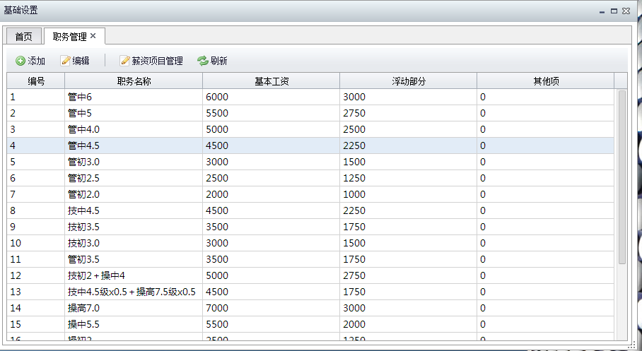
可对职务进行添加 编辑管理。
1.薪资项目管理
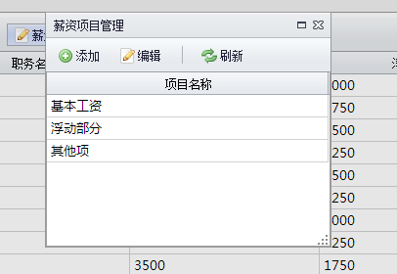
用于管理与职务相关联的工资项目；如基本工资。点击添加，编辑按钮进行管理
- 添加职务（编辑同理）
关闭薪资项目管理界面，点击职务管理界面中的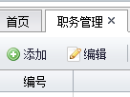添加按钮，进入如下图界面：
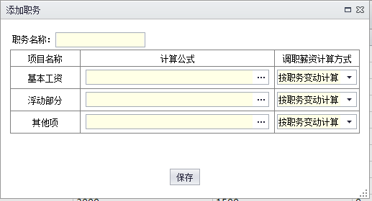
输入职务名称，以及该职务的薪资计算公式，选择调职时的薪资计算方式
点击薪资计算公式文本框中的…，进入如下界面:
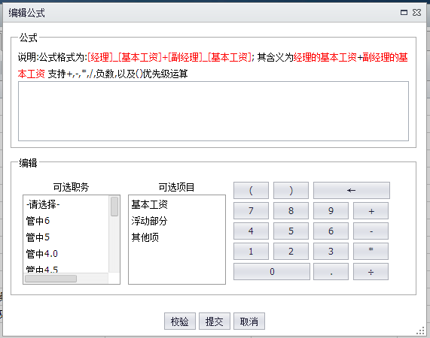
公式格式为:[经理]_[基本工资]+[副经理]_[基本工资]; 其含义为经理的基本工资+副经理的基本工资 支持+,-,*,/,负数,以及()优先级运算;
公式也可为纯数字。
注意：
1.公式避免出现相互引用的情况，比如：
主任的工资计算方式为：[经理]_[基本工资]+[副经理]_[基本工资]
而经理的工资计算方式为:[主任]_[基本工资]+[副经理]_[基本工资]。
这样主任引用了经理，而经理又引用了主任，这将导致公式的校验失败。
- 调职薪资计算方式代表 当员工本月进行了调职，如果选择按职务变动计算工资，则该员工的该项工资将 对调职前及调职后进行平均计算。如果按最终职务计算，该员工的该项工资按调职后的职务计算

5.2组织架构
单击 进入如下图界面:
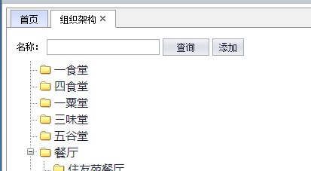
组织架构采用树形结构，操作方式为 点击右键，
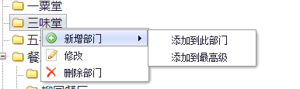
添加到此部门代表添加部门到选中部门的下一级，添加到最高级代表添加顶级部门
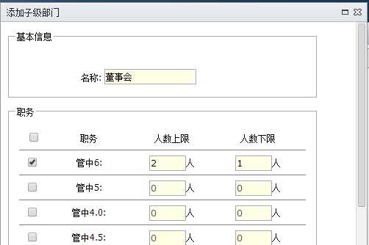
选择部门有的职务以及职务的人数，添加部门。
注意：已经使用的部门将无法删除

5.3职位设定
点击进入如下界面：
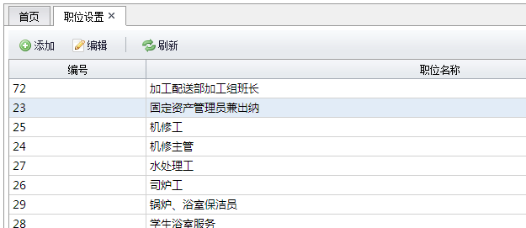
设置员工的职位，该属性只是对应员工的一个属性选项，无更多实际作用

员工属性设置. 预留功能，暂无用处

6.帐号，权限分配
对使用该系统的员工进行帐号，权限的分配。点击 进入如下图界面：
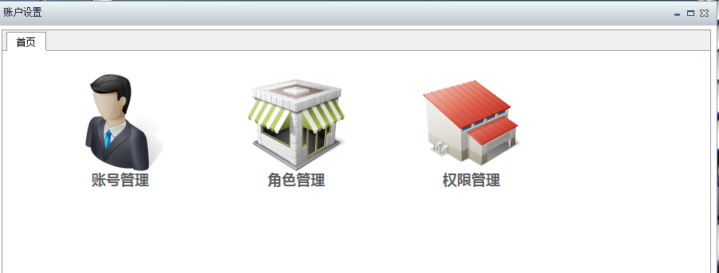
首先建立角色，点击角色管理：
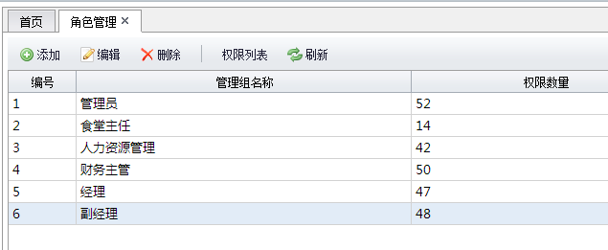
对角色进行管理，角色拥有权限，指定用户角色实现权限控制
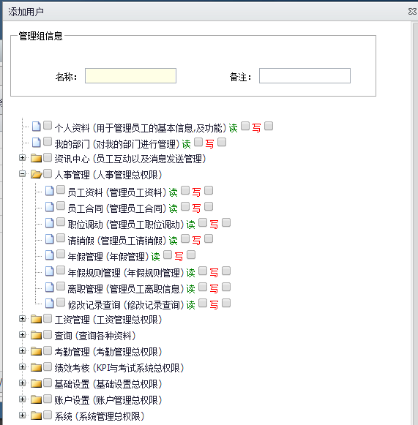
填写管理组（角色）名称，备注，选择该角色拥有的权限，（权限精确到读，写）

添加好管理组后，进入首页，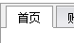，点击帐号管理：
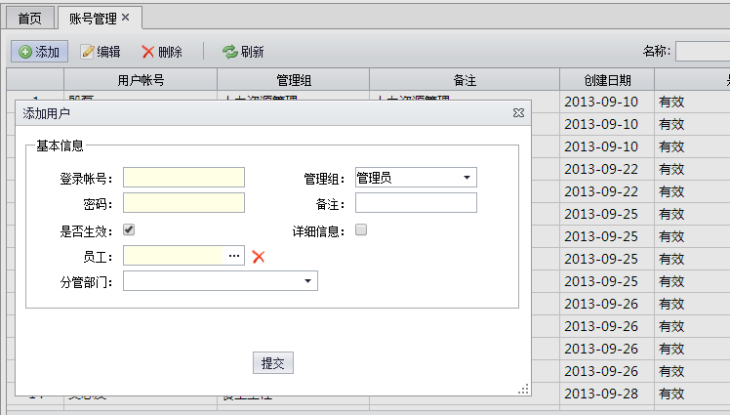
添加帐号（编辑同理）
填入帐号密码，选择管理组，选择该帐号对应的员工(添加员工详见3.1.4 人事管理)，选择该帐号的分管部门，如 企业管理组对部门的分管权
添加成功后，该帐号即可访问该系统了。

7.人事管理
本模块对主要针对人力资源的管理
功能图标：

功能主界面：
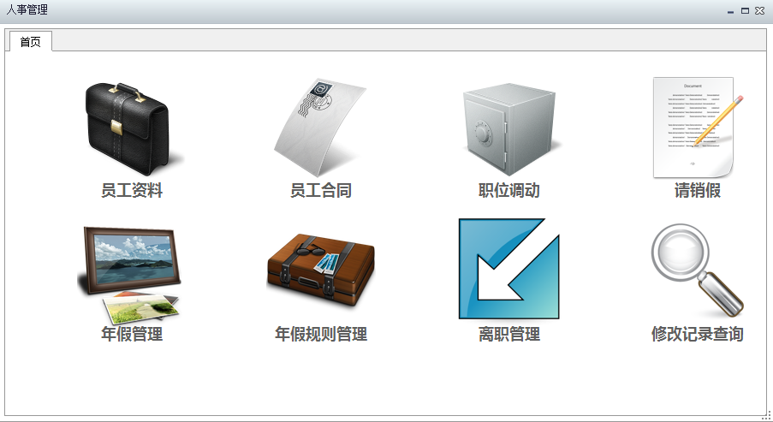

7.1员工资料
点击员工资料进入管理界面：
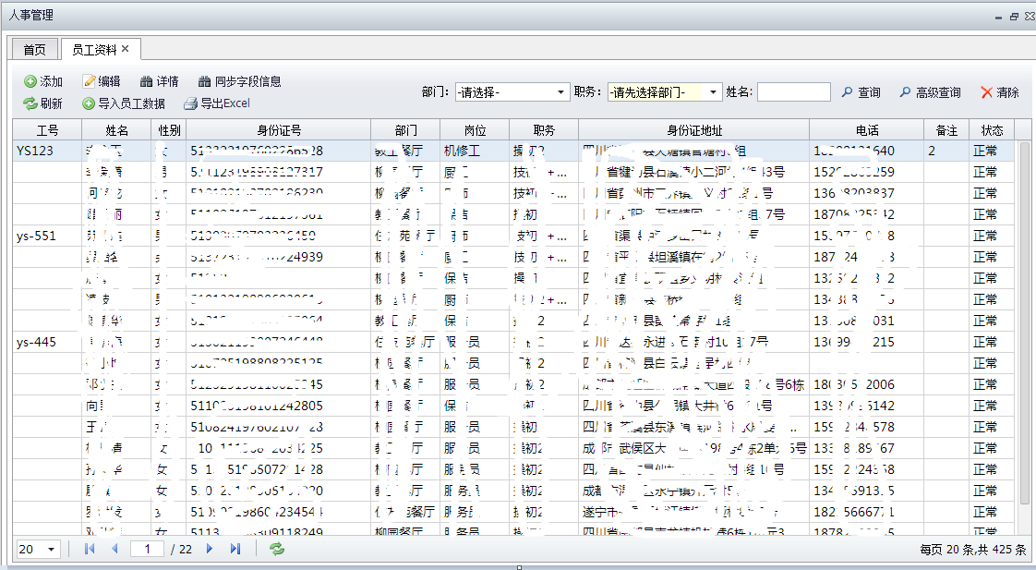
顶部为操作菜单，提供了基础的管理，查询功能
表格展示为基础数据，可右键点击表头勾选展示项目：
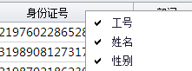

添加员工(编辑同理)：
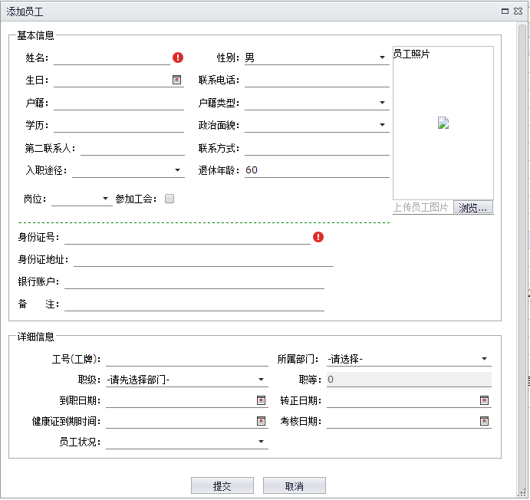
填写员工的基础数据，必填项为 姓名，身份证，部门以及职务

点击提交，成功后，将生成该员工的资料，
注意：自定义的属性无法添加，只能添加基础资料后进入修改界面修改
编辑界面的右下角 多出其他信息按钮，
点击后即可编辑自定义的属性：
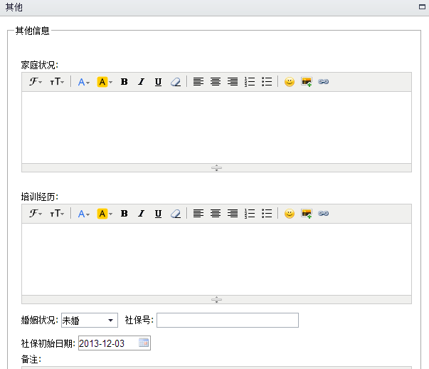
自定义的字段暂时不能在操作界面中添加，要添加自定义的信息，请联系开发人员。
目前支持 富文本编辑器，文本框，时间选择器，多选框。
员工数据支持excel导入以及导出，导入的excel必须按照指定格式。导出的excel为当前页面展示的数据。
查询功能可实现对员工的查询，如查询入职日期，生日，等等

7.2员工合同
点击员工合同图标，进入管理界面：
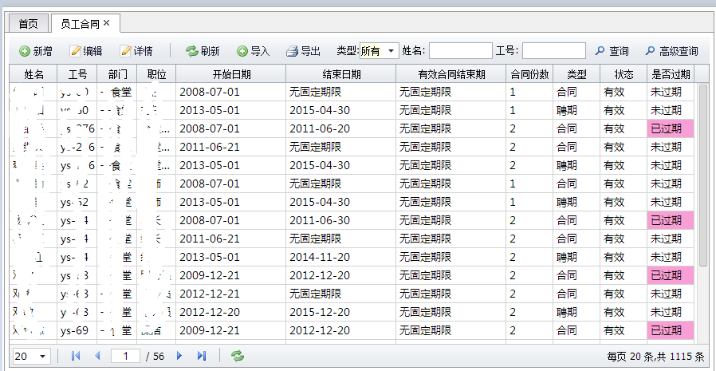
表格展示的为 所有添加过的合同，和员工管理一样，上方为管理 菜单，
新增合同：
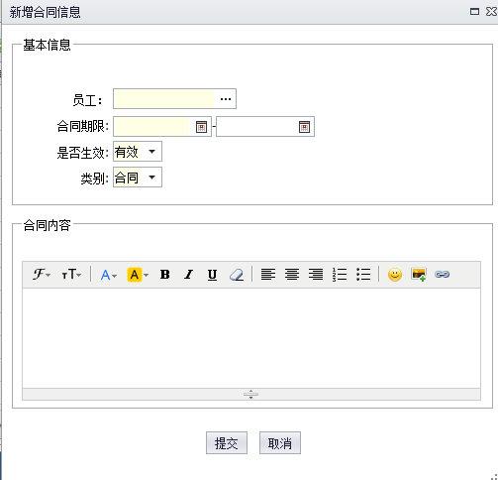
点击…选择员工（必须）,填写期限（开始日期必填，结束日期可选，为空时代表无固定期限合同），类别有 合同，聘期2种
提供高级查询功能：
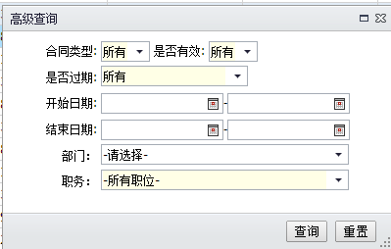

7.3职位调动
进入职位调动界面：
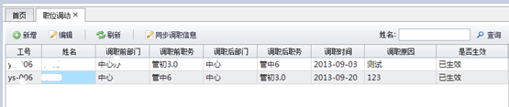
员工的调职（职位变动），只能通过此功能进行，添加调职
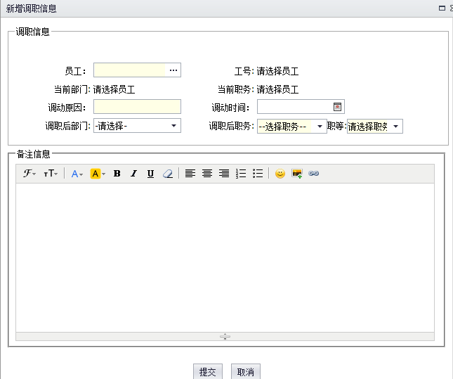
和添加合同一样，员工必须通过…进行选择，填写调职信息，
如果调职时间已到，则该员工的调职信息马上生效，部门职务变为调职后的职务
如果调职时间未到，则该员工的调职信息不会马上生效，时间到后，需要通过手动点击调职管理界面的进行同步

7.4请销假
对员工请销假的管理：
进入请销假界面：
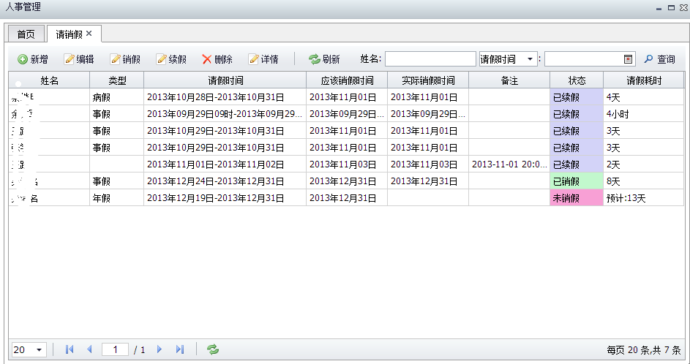
可查询到 员工的请销假记录
请销假分为 请假，续假，销假
新增请销假：
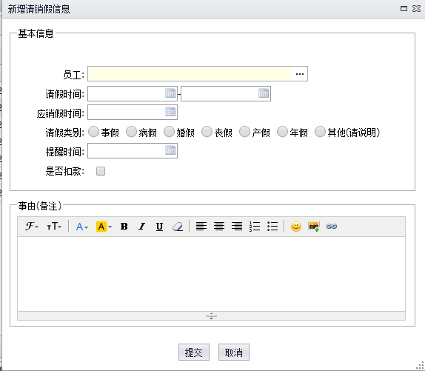
点击…选择员工，填写请假时间，时间可精确到小时，如果请假时间未满一天，则按小时计算，否则按天计算。
添加后进入请假状态，当提醒时间到的时候，会自动提醒管理者（拥有请销假管理权限，以及添加此条记录的员工）。

员工回来后可选择续假或者销假，2则原理相同，只是记录显示不同
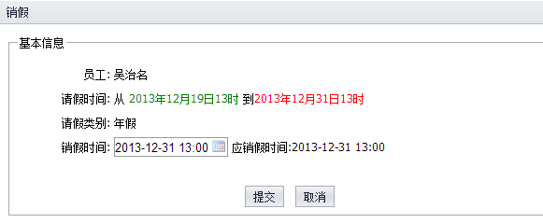
如果选择续假，在填写销假后将自动跳转到请假界面，并自动填写了请假时间。表明开始续假

7.5年假管理
年假用于统计员工的年应休假天数，统计的规则在7.6年假规则管理中设置
此功能只用于作为年修假情况的记录，与其他功能（工资，考勤）无关联
如图：
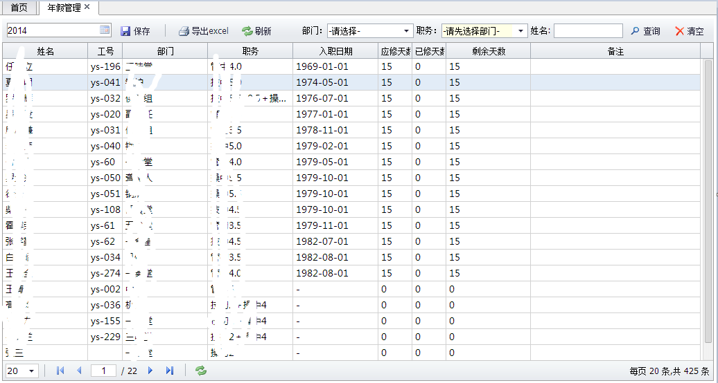
根据入职日期，和规则 自动统计出该员工应修天数，可直接点击 已修天数，备注对应的单元格 进行修改：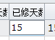 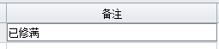 修改后点击
保存，可批量修改后再保存。

7.6年假规则管理
用于设置年休假统计规则，如图：
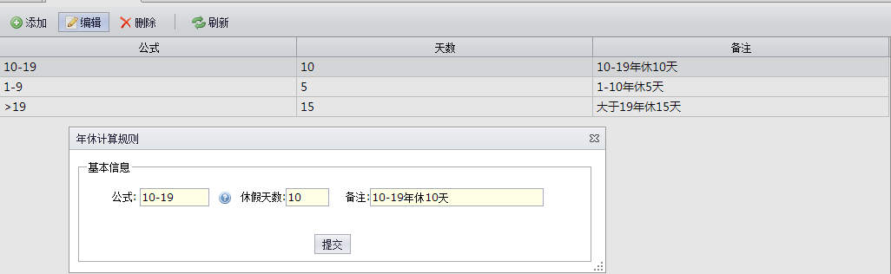
公式格式为 x-n >x <x ，x-n表示 工龄x年到n年(包含x,n)的 >x 代表工龄大于x年 <x代表工龄小于x年.当员工满足这个条件时，则使用对应的休假天数
注意，公式避免冲突，如 2个公式为 1-5，>4。

7.7离职管理
员工资料管理无删除功能，如果员工离职，则需要使用该功能
如图:
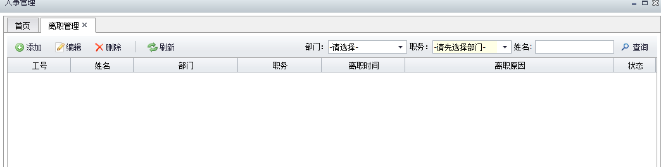
添加员工离职：
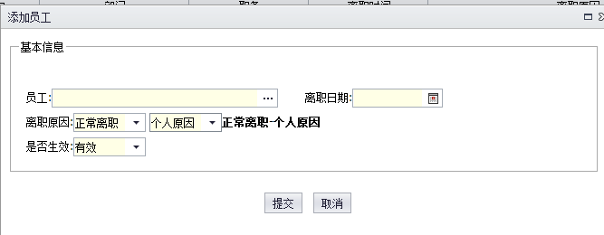
点击… 添加员工，选择离职日期，离职原因（正常员工-个人原因（合同到期））（非正常离职-手动填写）
选择生效，提交后，该员工将立即离职，在除了离职管理的其他地方，将无法查看到该员工的信息。

7.8修改记录查询
目前只提供员工基本资料修改记录的查询，修改员工资料后，会自动记录修改的数据，并自动分析出被修改的数据：
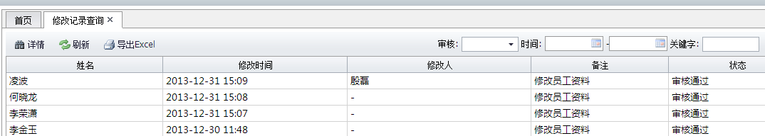

修改详情：
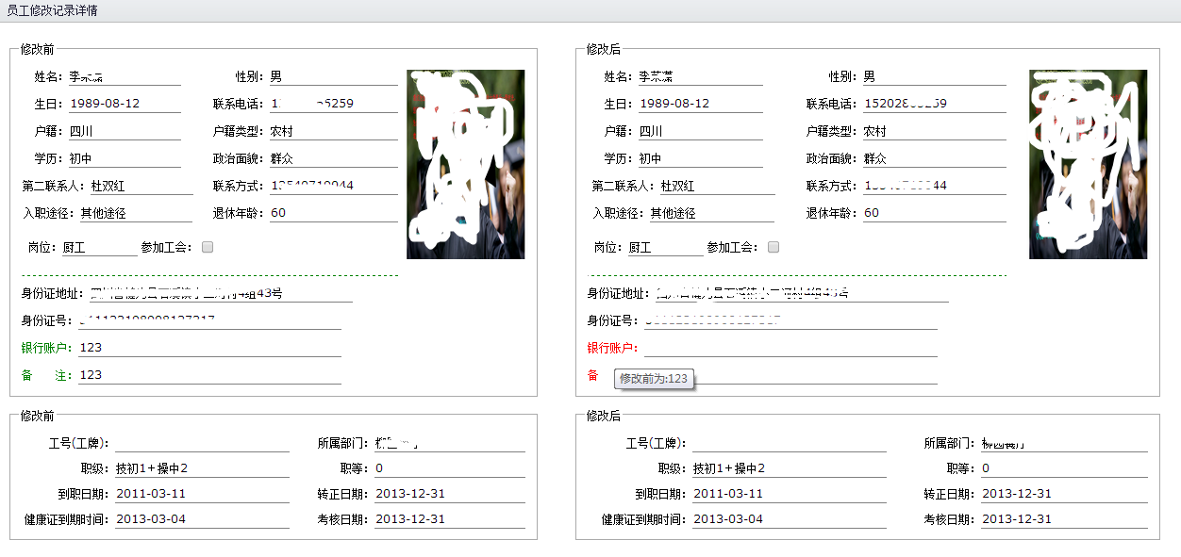
左边为修改前的数据，右边为修改后的数据，用绿色或者红色标记的为发生了变动的地方，鼠标放上去后可以显示修改前后的信息。

考勤管理
提供对员工考勤信息统计的模块
点击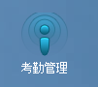进入功能界面：
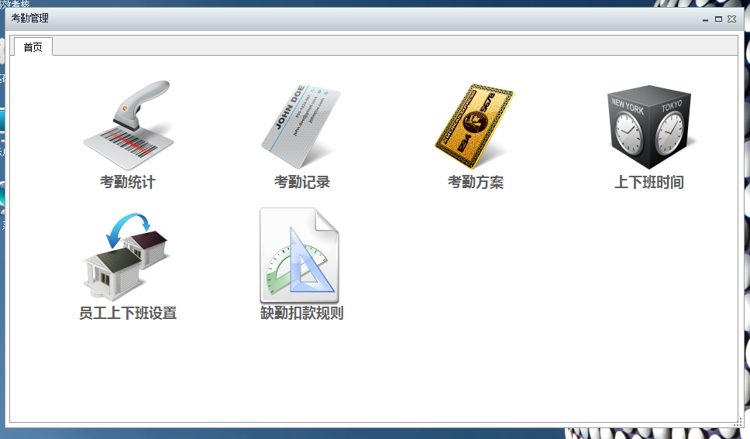

8.1考勤统计
在未生成记录前 管理界面如下图：
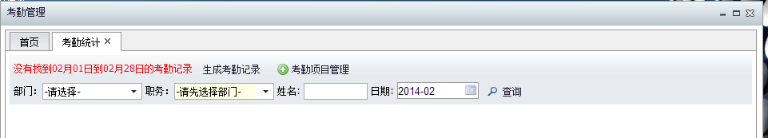
首先对考勤项目进行设置：
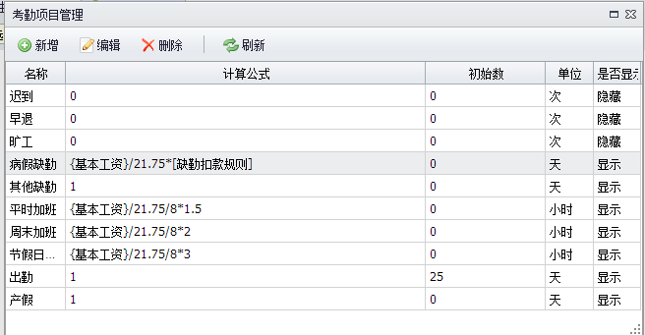
设置考勤的项目，以及对应的计算公式：
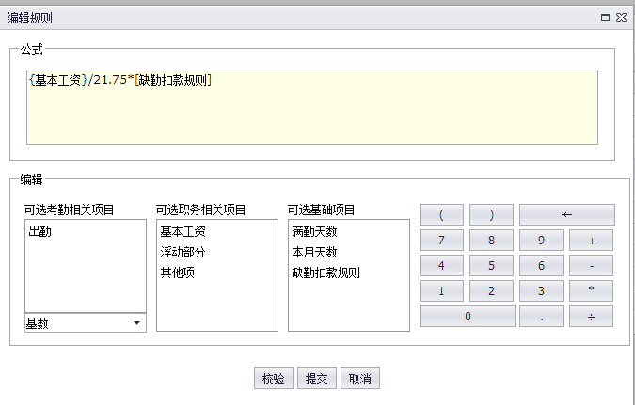
公式为文字化的数学公式，公式支持 +,-,*,/,()基本的数学运算符，

设置完成后点击生成考勤记录：
选择考勤周期：

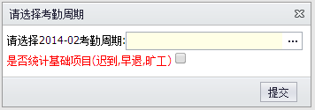
周期为本月要上班的日期，（主要用于在勾选了 是否统计基础项目后的计算），如果勾选了是否统计基础项目， 将根据 考勤数据，以及员工上下班方案的设置进行 迟到早退，旷工的统计。其设置方式见后面几章。
生成好的考勤数据见下图：

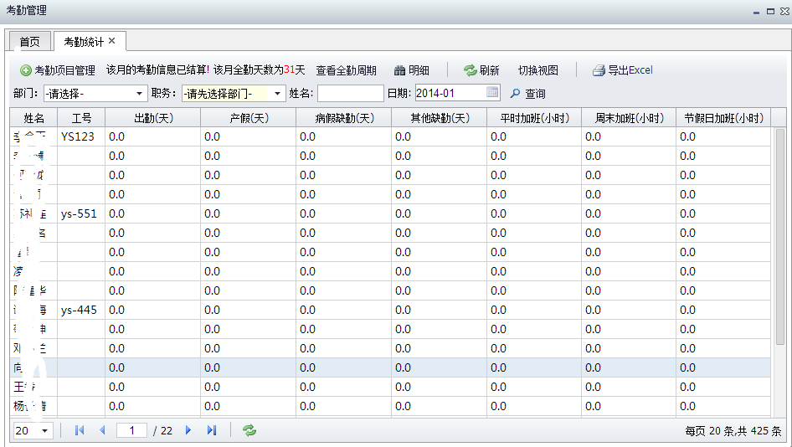
可对每个人的考勤信息进行编辑：
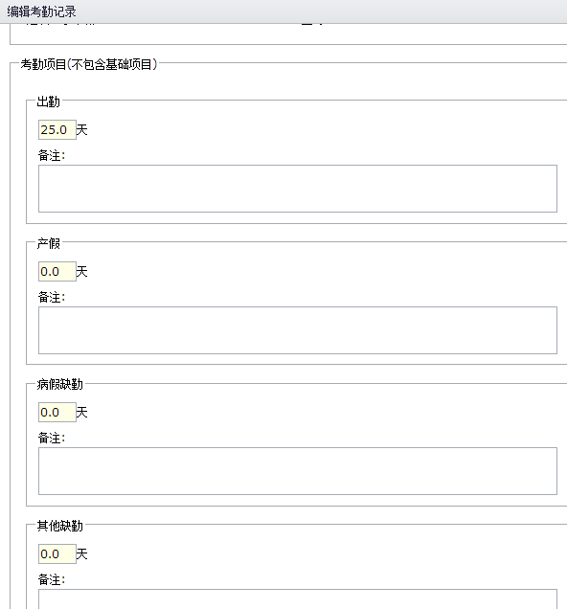
填写各项考勤的信息，以及备注信息，点击最下方的按钮，保存。
提交后将计算出对应的考勤金额，
注意，这里计算的没有区分 是扣款还是奖励，具体的使用情况在工资管理中进行设置

8.2考勤数据
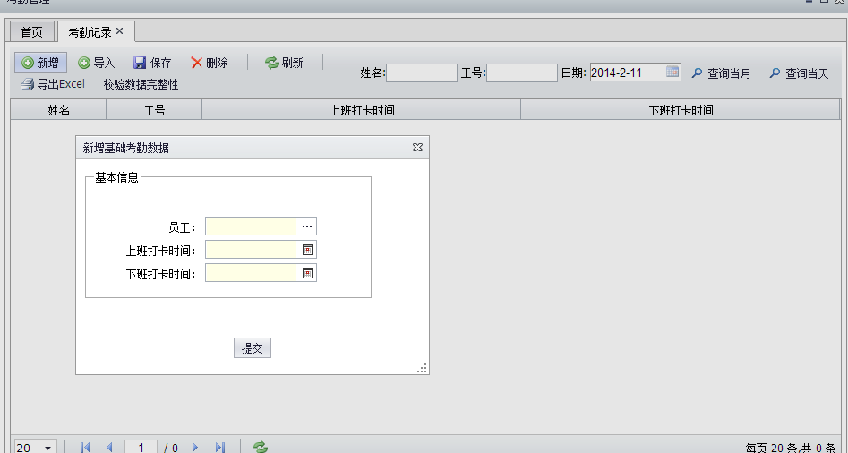
用于记录员工的打卡时间,在生成考勤记录时，如果勾选了计算基础考勤信息，将根据这里的打卡数据进行统计，统计的规则在考勤方案和员工上下班设置中进行管理。

8.3考勤方案
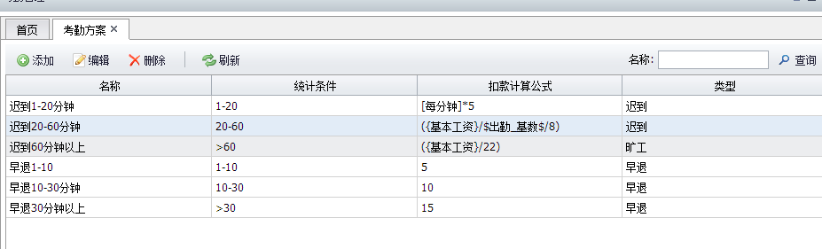
设置 基础考勤信息统计规则，基础考勤信息包含 迟到 早退 旷工。

8.4上下班时间
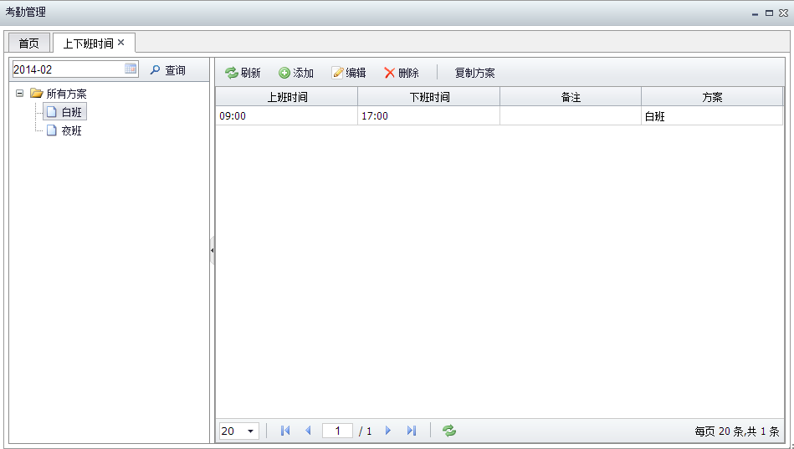
设置方案的上下班时间，方案在员工上下班方案中设置

8.5员工上下班方案
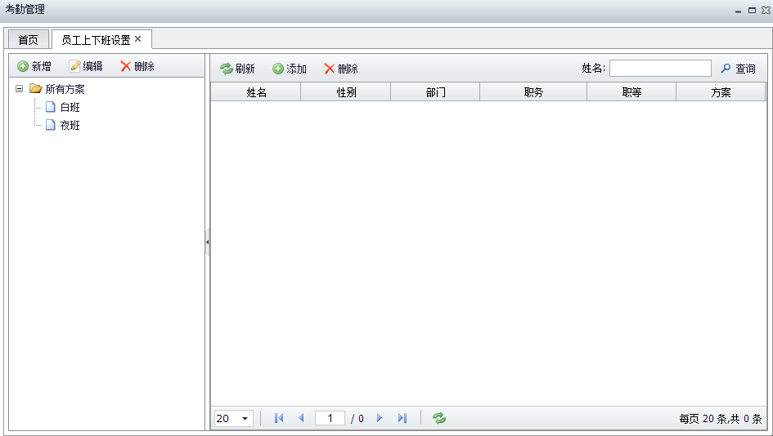
指定员工的上下班方案，指定后，该员工将安装此方案的上下班时间进行打卡数据统计

8.6 缺勤扣款规则
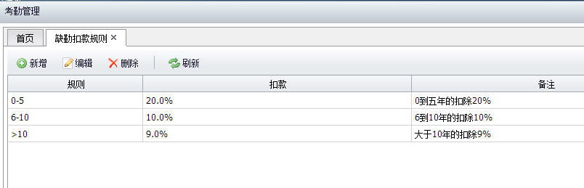
此设置 对应8.1 考勤统计中 考勤项目公式中的缺勤扣款规则。用于设置不同工龄，缺勤时不同的惩罚额度

工资管理
点击工资管理图标 进入管理界面:
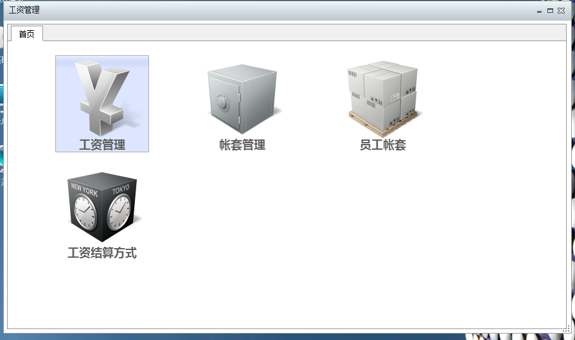

此功能主要对员工的薪资进行管理，是本系统最复杂的模块
使用本功能需要先对帐套，员工帐套，和工资结算方式进行设置，

9.1 工资结算方式
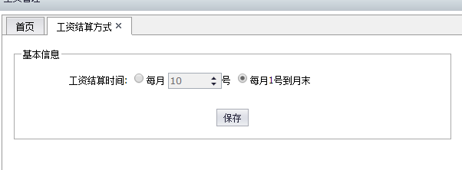
用于设置工资的结算周期，本功能主要影响在员工进行调职的后的职务薪资计算（如果职务薪资计算方式选择的是按职务变动计算)

9.2 帐套管理
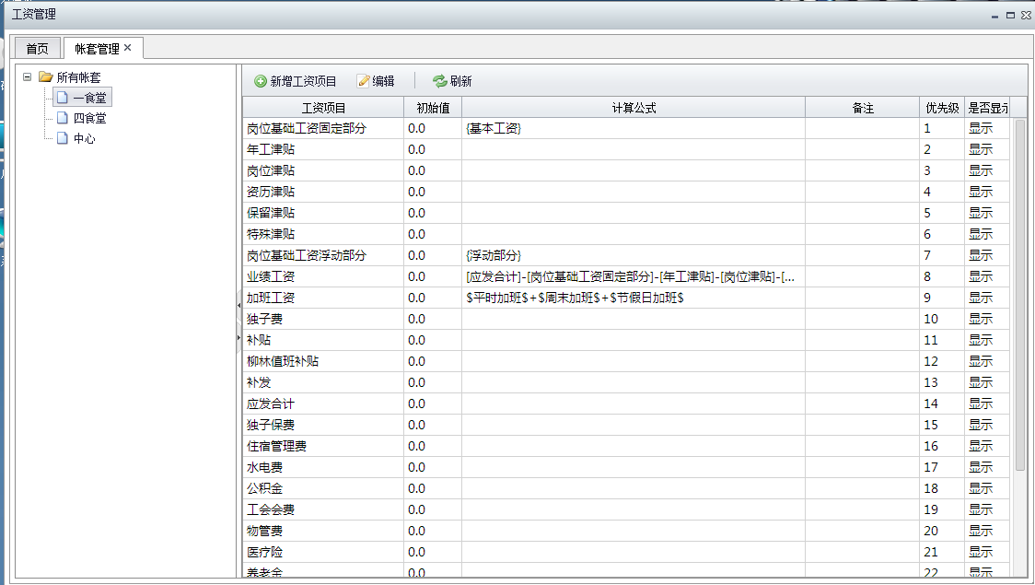
该功能用于设置帐套，每个帐套中的工资项目高度自定义，实现不同薪资标准，不同的计算方式。
右键左边的树形菜单进行帐套的设置
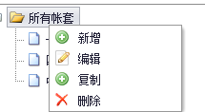

帐套工资项目的修改（添加同理）：
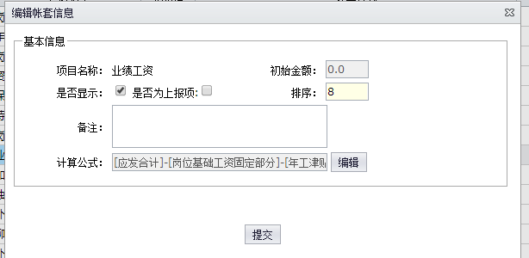
编辑工资项目，工资项目添加，并已使用后将无法删除，基础信息中，是否为上报项表示 该项目是否为部门主管进行填写，部门主管在我的部门功能中进行管理。
计算公式编辑器如下图：
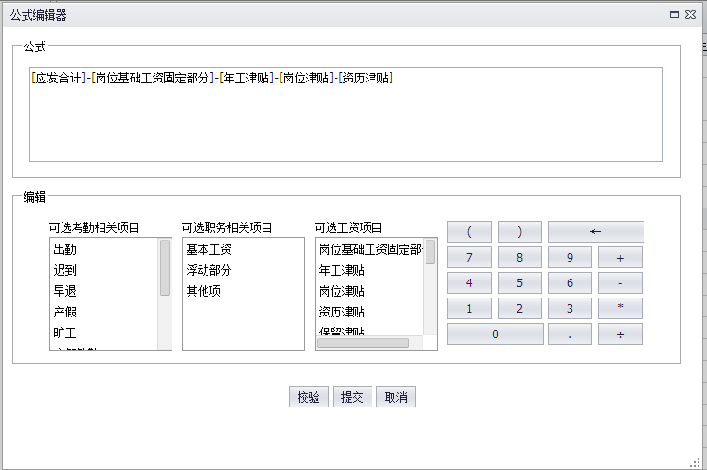
计算公式与考勤项目的计算公式类似，由数学运算符组成， 工资项目之间可以相互进行引用，但是不能出现递归引用，比如a引用b b引用c c又引用a。
这个公式为伪数学公式，在工资计算时，将被替换为对应员工的真实值。

9.3 员工帐套
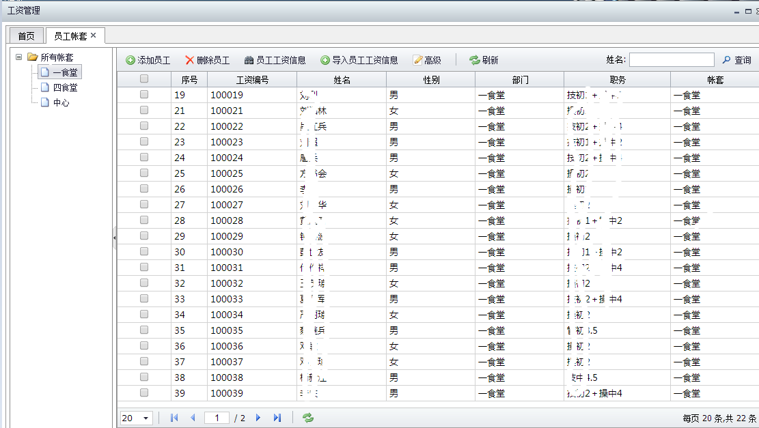
对员工进行帐套分配，表示这些员工按照该帐套中的薪资项目计算方式计算薪资。
还可对员工的薪资项目初始值进行设置：选中员工-点击：
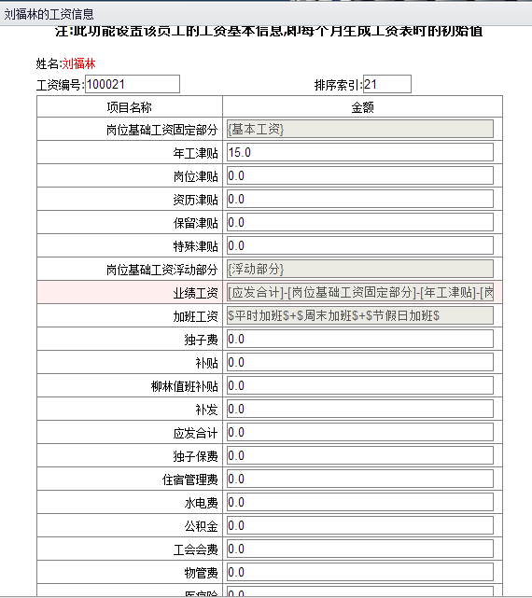
直接填写值，自动保存， 排序索引表示工资表的排序顺序。
这里的值填写后，生成工资表时将按照这里的默认值进行初始化。

薪资基础信息也可以使用excel导入功能进行导入：
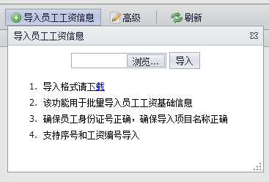
导入格式可下载查看

高级操作 用于对员工工资项目初始值的统一管理，如：统一+，-，*，/，如 图：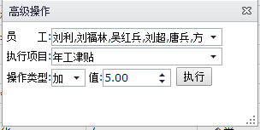

也可右键进行排序，编号的管理：
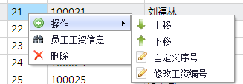
注意：员工被移除帐套后，工资基础信息不会移除，当这个员工被新增到其他帐套后，会把名称相同薪资项目的值进行复制。

9.4工资管理
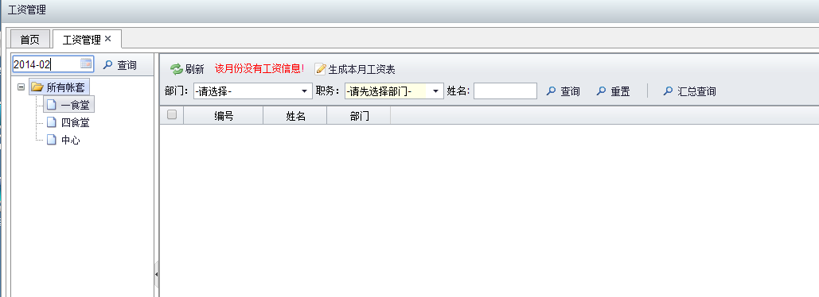
选中要管理的帐套，点击生成本月工资表，
注意：
在生成工资表之前
1.请确保考勤统计数据正确，并且已经结算。
2.帐套的工资项目以及计算方式，员工帐套已设置正确

生成成功后如图：
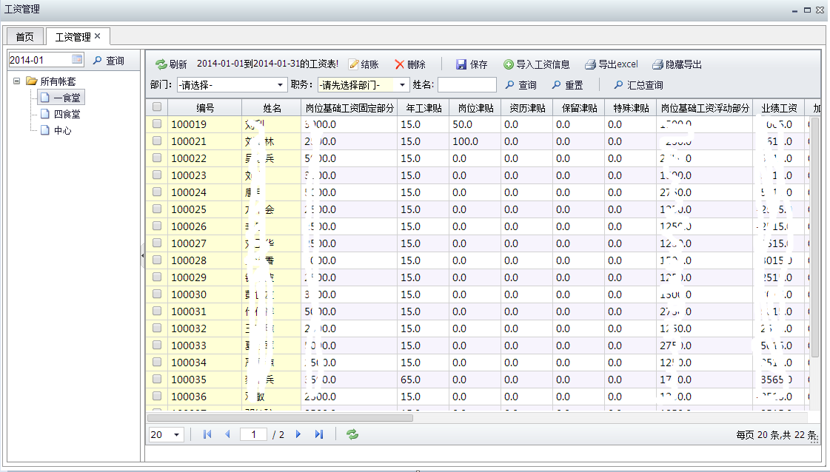
自动计算好对应的工资项目，可点击单元格进行编辑（设置了计算公式的无法编辑），编辑完成后点击保存，提交数据。
也可使用excel导入功能导入工资：
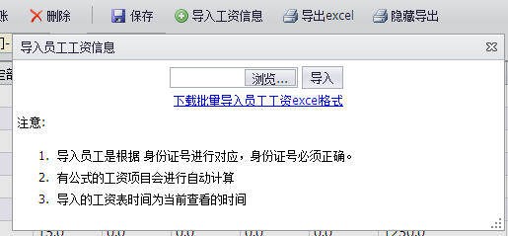

可右键表头，选择查看的信息：
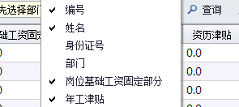

导出：
- ，将导出当前页面所展示的数据
- ，将与上月的工资表进行对于，隐藏工资信息相同的数据（字体设置为白色）

功能：

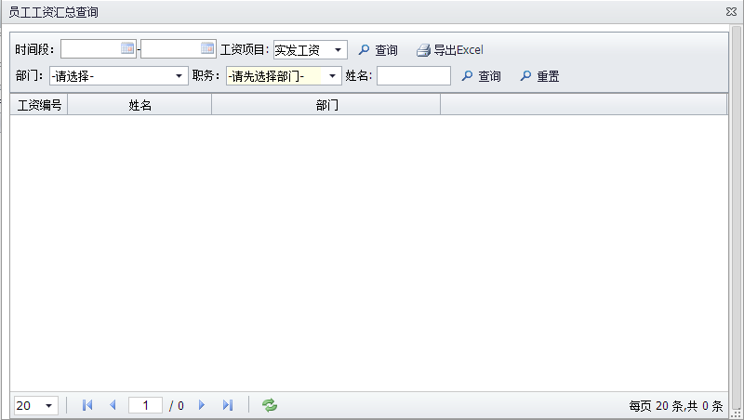
可选择时间段，工资项目，部门，职务，姓名进行工资的汇总查询
注意：数据错误时，可点击，删除当前工资表，然后重新生成， 可也选择单个员工进行删除

9.5 注意事项
在生成工资表前，请先确保：
- 员工考勤信息已经结算
- 帐套以及工资项目计算方式已经设置正确
- 员工帐套已经设置正确
- 为了确保数据安全完整，工资表做完后记得点击进行锁定。结账后，数据将暂时无法进行更改，如需更改，可进行，结账后可对工资表做封存，数据将无法再进行修改.

绩效考核
提供多种考核方式，点击进入如下图所示界面：
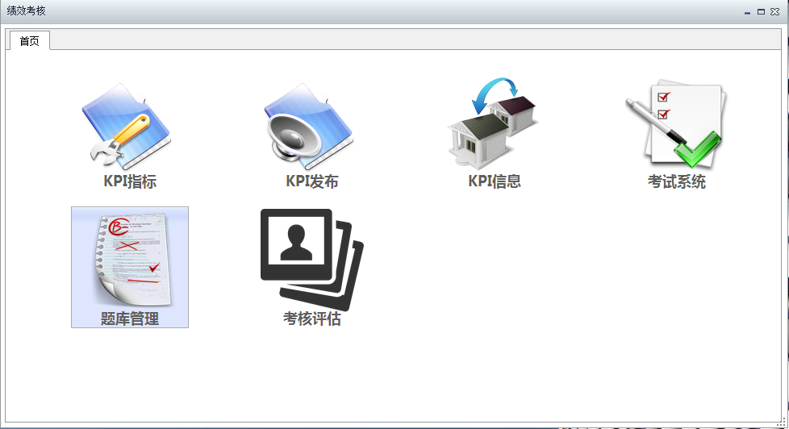

10.1 KPI指标
设置KPI类别和指标，
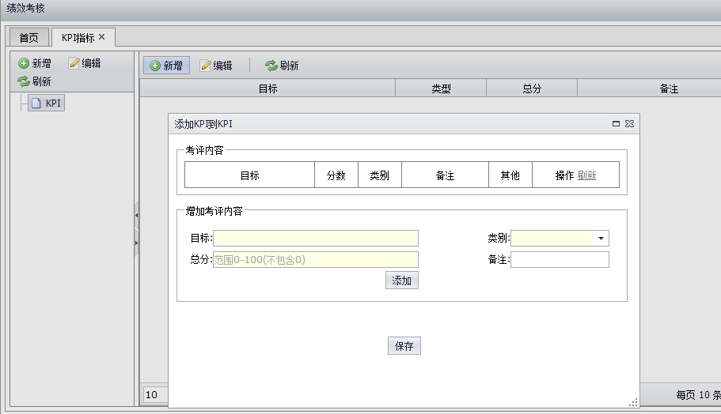
在这里不做过多KPI的解释，KPI 指标即要完成的目标，设置该目标的满分为多少分等基础数据
用作KPI发布时的根据

10.2 KPI发布
用于发布KPI指标给指定的人，首先创建KPI
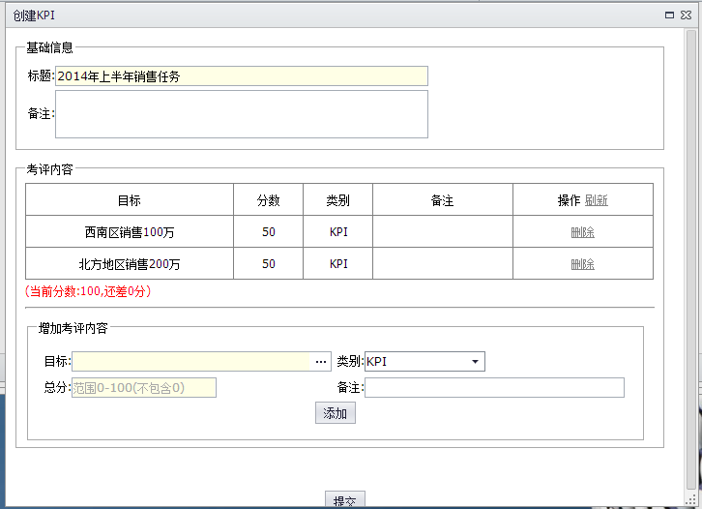
KPI内容即指标，可选择之前KPI指标库中设置的，也可以自定义。
满分为100分，KPI添加到满分后点击提交
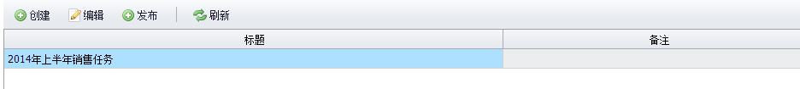
提交后选中要发布的KPI，点击发布，
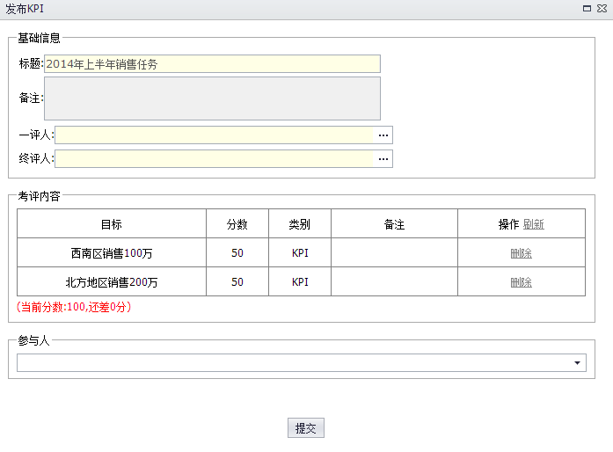
选择一评人，终评人，选择参与人，点击提交，该KPI将发布到指定的参与人。
一评人，总评人，参与人，可到 我的资料-我的KPI中进行查看打分。打分顺序为
自评-一评-总评

10.3 KPI信息
用于查看KPI 完成信息：
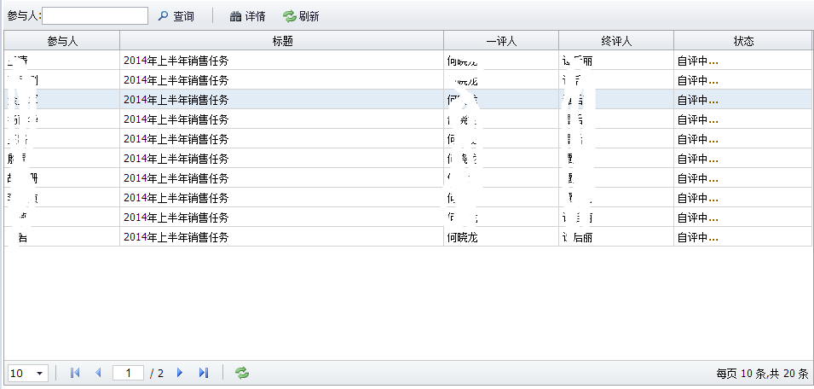
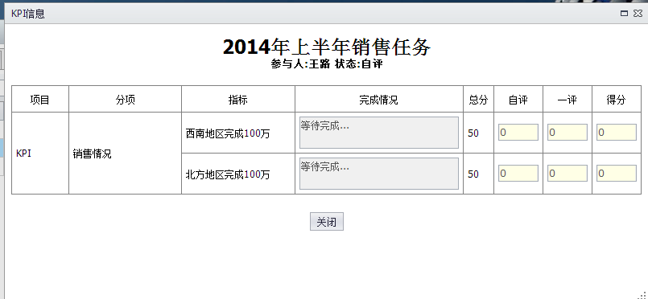

10.4 考试系统
首先设置题库
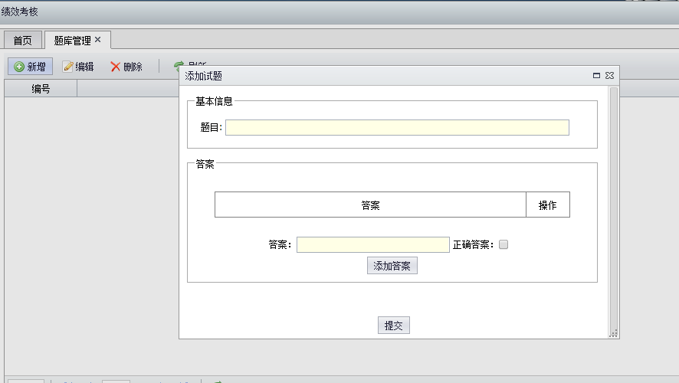
题库的设置，题库目前只支持选择题，添加完成后：

进入考试系统：
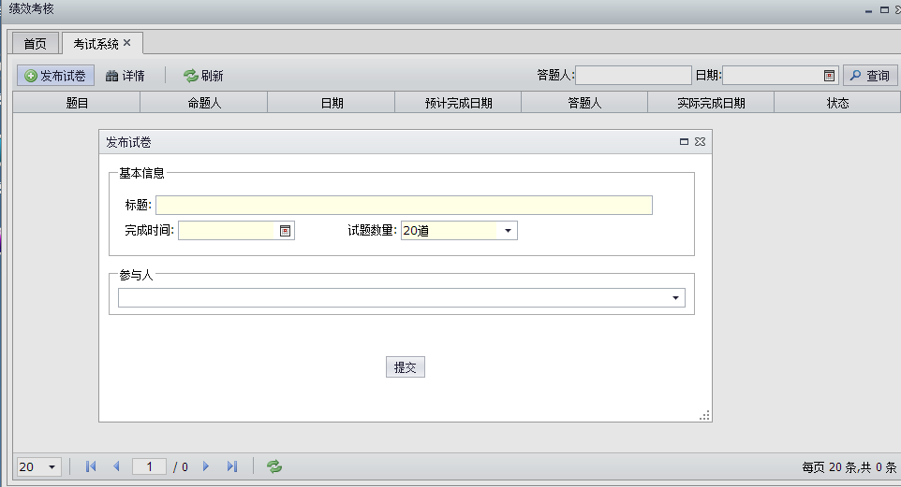
点击发布试卷，填写标题，完成的时间。以及试题数量和参与人，
提交后，将在题库中随机抽选指定的试题数量的题到试卷中，并发送给指定的参与人

10.5 考核评估
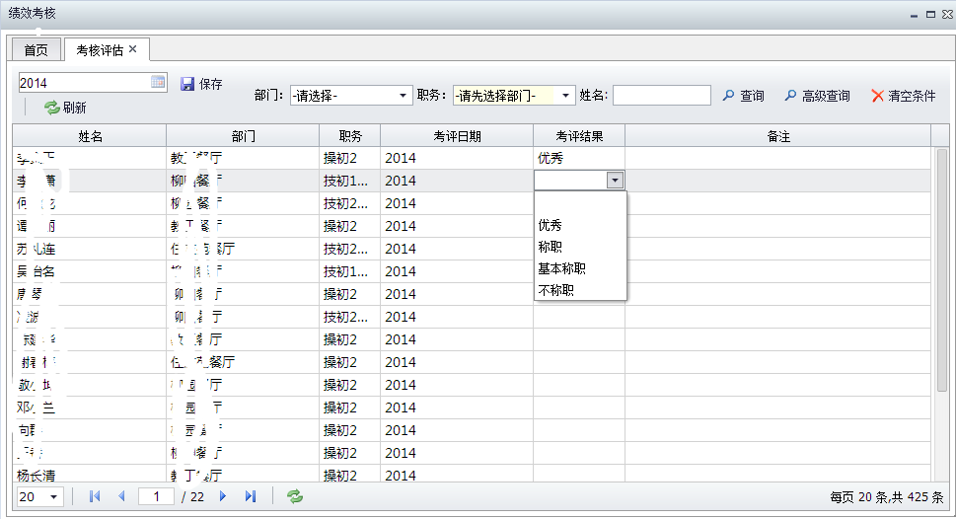
填写员工指定日期（年）的考评结果，直接点击单元格进行编辑（备注同理），
编辑完成后点击保存，保存成功后，该员工的考评结果将不能再进行修改
此功能只作为考评结果的记录，与其他功能无关联

资讯中心
点击 进入功能界面：
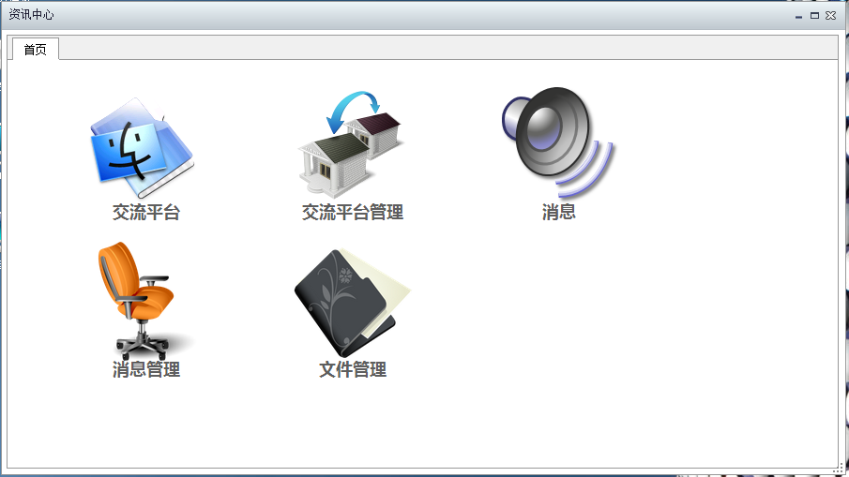

11.1 交流平台
采用论坛形式，实现员工直接的交流，如，文件，通知收发，情况汇报等：
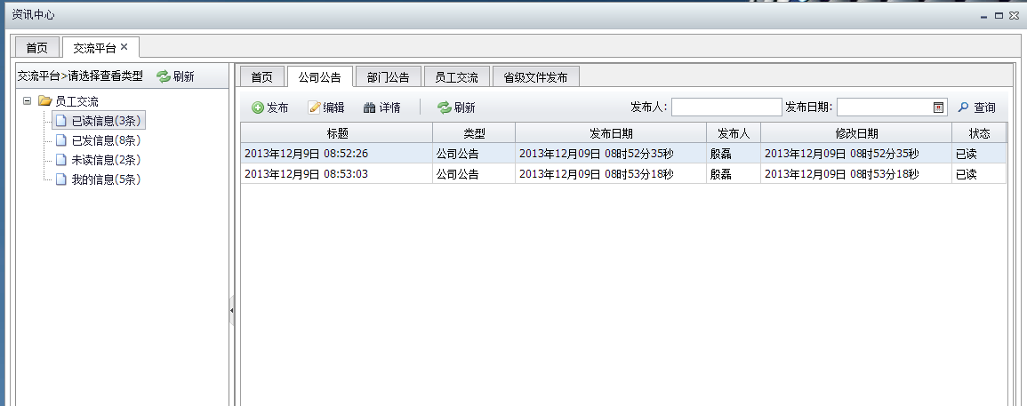
发布信息：
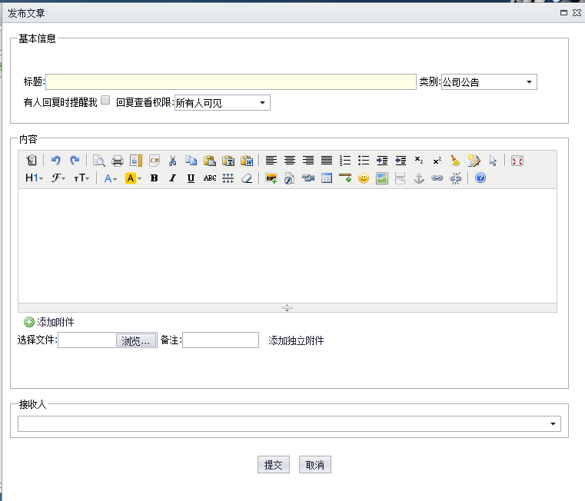
可自由编辑发布内容，上传附件，以及设置回复查看权限等。选择接收人，发送此信息给指定的员工（指定的员工必须绑定登录该系统的帐号）

接收到的员工可查看：并回复
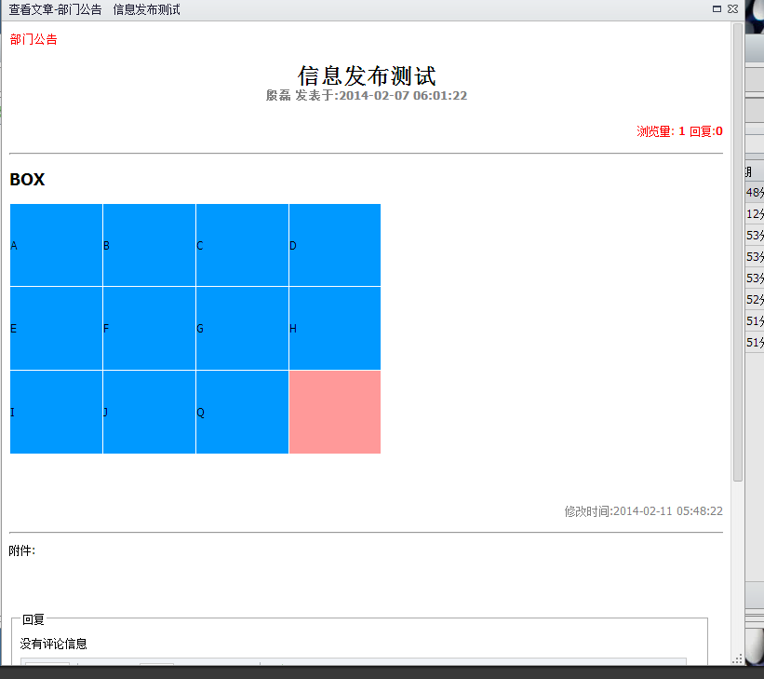
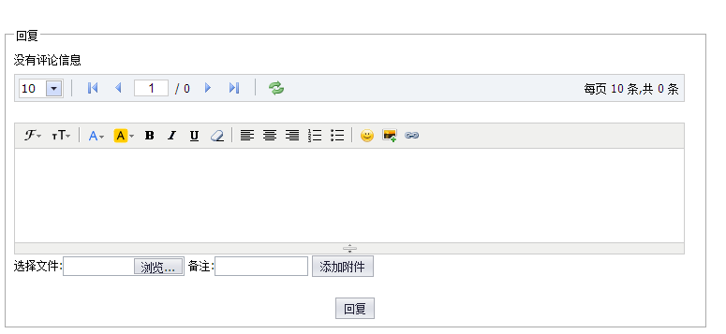
回复可上传附件

11.2 交流平台管理
用于管理交流平台，对所有发布的信息进行管理，屏蔽等
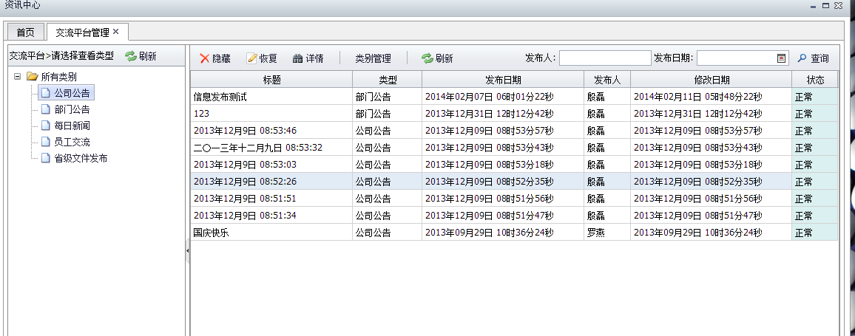

11.3 消息-消息管理
消息以及消息管理部分功能已由资讯中心替代，系统发送的消息，如自动提醒等有消息模块发出，发出后，当用户处于登录的状态时，系统右下角将弹出提示

11.4 文件管理
模仿windows资源管理器的文件管理模块，
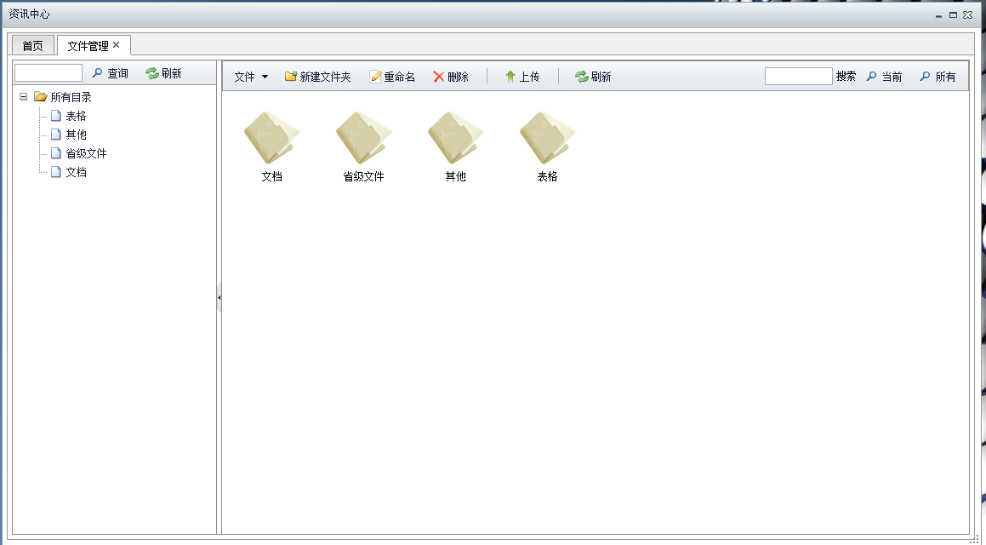
用户可自由上传，下载，管理要共享的文件（在拥有管理权限的前提下）。

查询
查询模块只有统计功能：
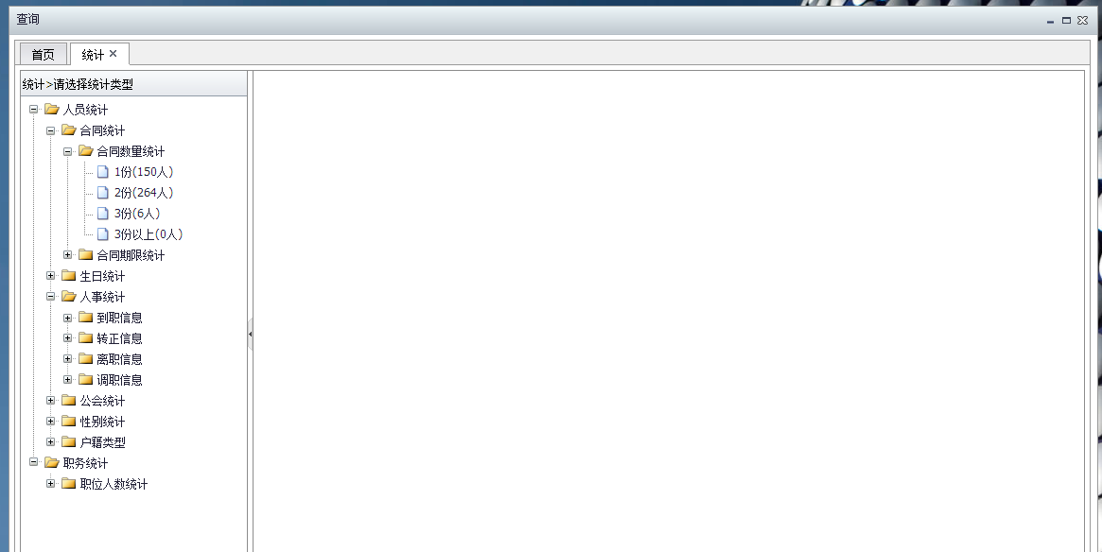
用于统计部分基础人事信息

我的部门
对当前登录用户的分管部门员工进行管理:
点击进入功能模块：
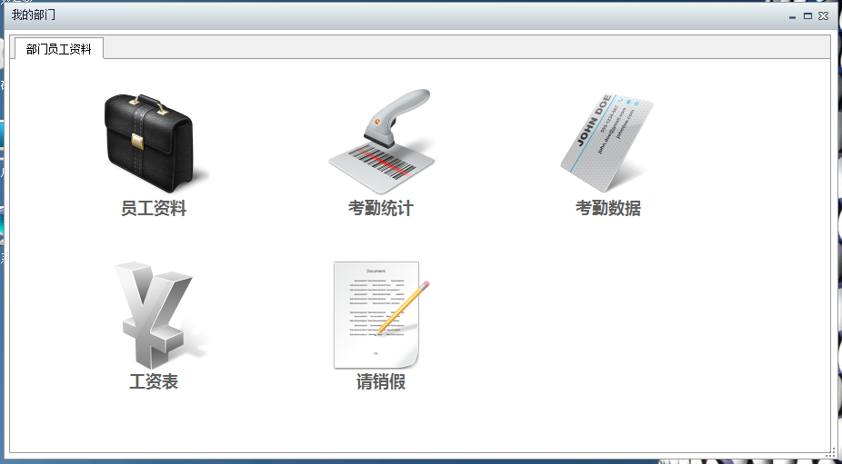
功能与总功能中的对应的功能类似。

13.1 员工资料
与人事管理模块中类似，但是只具有查看分管部门中员工资料的功能

13.2 考勤统计
与考勤管理中的考勤统计类似，但是只能编辑分管部门中员工的信息

13.3 考勤数据
同上

13.4 工资表
用于管理分管部门员工的工资信息，工资项目必须为上报项目，其他不做显示

13.5 请销假
用于管理分管部门员工的请销假

个人资料

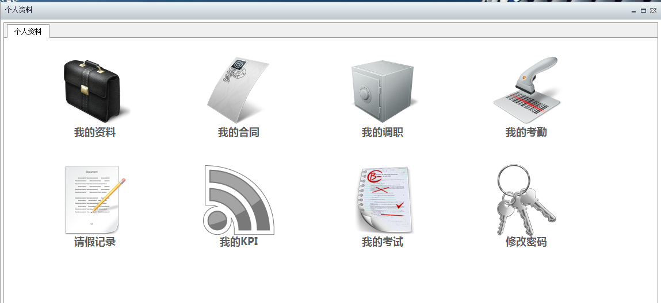
对个人部分信息的查看，提交，以及密码的修改

15.系统
点击进入管理界面：
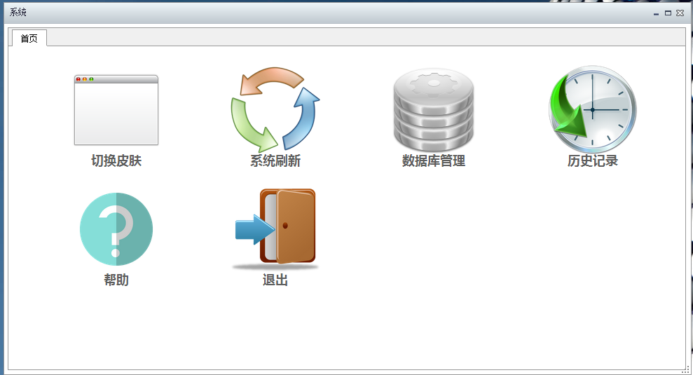

15.1 切换皮肤
切换系统皮肤，以及修改表格中显示的字体大小

15.2系统刷新
刷新系统缓存数据

15.3 数据库管理
提供对数据库的备份，恢复，数据清空等
非专业人士谨慎操作

15.4历史记录
对部分模块的历史记录进行查看

15.5 帮助
查看系统的使用说明以及帮助信息

15.6 退出
退出系统，返回登录界面

